**智联世界**

**机器人任务挑战**

**初小组规则**

年龄： 6-9岁



**水上集市**

**目录**

1. **介绍 3**
2. **比赛场地 3**
3. **比赛元素、位置及随机设置 4**
4. **机器人任务 7**
   1. **运输和分拣水果 7**
   2. **收集并运输特产和农产品 7**
   3. **获得加分并避免处罚 7**
   4. **停靠机器人 7**
5. **初小组细则和总则 8**
6. **计分 10**

**请仔细阅读本文件中的第5章，了解有关初小组器材要求、比赛流程和其他具体规则！**

**1. 介绍**

水上集市的形成是因为生活在河流地区的人们需要交易货物。 水上集市可以创造就业机会， 还 可以为改善人们的生活做出贡献。 水上集市是一个可以引进各种特产和农产品的地方，也是一 个货物中转点， 为城市和农村地区的人们提供交流机会。

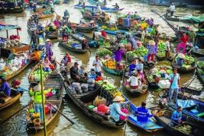

<https://vietnamnews.vn/life>-style/299325/cai-rang-floating-market-named-cultural-site.html

**今年的任务是搭建一个机器人，** **使其能够帮助将水果从果园运送到船上并进行分拣。机器人还** **应收集岛屿上的特产和农产品，并将它们运送到港口。**

**2. 比赛场地**

下图展示了比赛场地及场地上的各个区域。

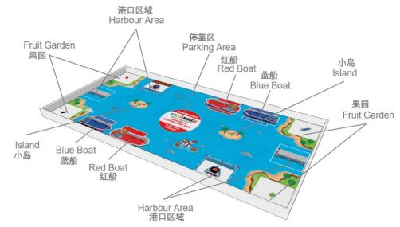

**3. 比赛元素、位置及随机设置**

**苹果** **(2个)**

每一轮比赛场地上都有两个苹果，由红色乐高球表示。在每一轮比赛中， 它们将被随机放置在 四个果园中的两个水果支撑装置的顶部。



苹果(2)

**西瓜 (2个)**

每一轮比赛场地上都有两个西瓜，由蓝色乐高球表示。在每一轮比赛中， 它们将被放置在剩 下的两个果园中的水果支撑装置的顶部。



西瓜 (2)

**特产和农产品 (2个)**

在每一轮比赛中， 比赛场地上都有两个特产和农产品。特产和农产品用绿色积木代表。它们 位于小岛的白色圆圈内，摆放方向如绿色图所示，。

|  |  |  |
| --- | --- | --- |
|  |  | *特产和农产品的起始位置（如小岛上白色圆*  *圈内的绿色图所示）* |
| 特产和农产品 (2) | |

**水果支撑装置 (4个)**

在每一轮比赛中，比赛场地上有四个水果支撑装置（红、黑、绿、蓝）。水果支撑装置的放置方 向如果园白色正方形内相应的彩色图所示（例如：红色图上应摆放红色水果支撑装置）：

|  |  |
| --- | --- |
| 红色水果支撑装置 | *红色水果支撑装置的起始位置（放置方向* *如果园里的红色图所示）* |
| 黑色水果支撑装置 | *黑色水果支撑装置的起始位置（放置方向* *如果园里的黑色图所示）* |
| 绿色水果支撑装置 | *绿色水果支撑装置的起始位置（放置方向* *如果园里的绿色图所示）* |
| 蓝色水果支撑装置 | *蓝色水果支撑装置的起始位置（放置方向* *如果园里的蓝色图所示）* |

**水果篮 (4个)**

在每一轮比赛中， 场地上都有四个水果篮。果篮放在红船/蓝船区域内（带白色边框的红色或蓝色方框）：

|  |  |
| --- | --- |
| 水果篮 (4) | 水果篮的起始位置（放在红船/蓝船区域内） |

随机设置

场地上，每轮比赛开始前都要随机设置的任务品有：

• 四个水果园中，其中随机选出两个水果支撑装置顶部放两个苹果

• 剩余两个水果园中的水果支撑装置顶部放两个西瓜

可以在下图看到一种可能的随机设置结果：红色X代表苹果，蓝色X代表西瓜。

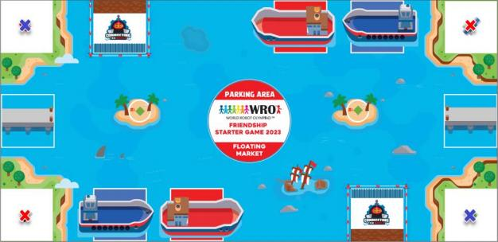

**4. 机器人任务**

为了更加明确和便于理解，下文将分小节来介绍每一个任务。队伍可以自行决定完成哪些任 务，以及完成任务的顺序。最终， 比赛结束后将根据场地上的任务完成的状态进行计分。

1. 运输和分拣水果

机器人应该将水果从果园运送到场地上的船舶区域并进行分拣。

如果苹果/西瓜位于相同颜色的船舶区域（例如红船区域中的红色苹果） ，则可获得满分。

每艘船只能有一个苹果/西瓜得分。如果队伍将两个苹果/西瓜都带到颜色相同的船舶区域时， 只有放在果篮顶部的水果可以得分。

2. 收集并运输特产和农产品

水上集市也是一个引进各种特产和农产品的地方。机器人将收集小岛上的特产和农产品并将它 们运送到港口。

如果特产和农产品完全在港口区域内，则可获得满分。港口区域由红/蓝方块周围的白线界定。 不得损坏特产和农产品。

3. 获得加分并避免处罚

如果没有移动或损坏水果支撑装置将获得加分。

如果水果支撑装置上至少一部分不再接触其最初放置的白色正方形（果园区域），则视为移动 水果支撑装置。

如果队伍违规触摸机器人或比赛元素时，每次触摸都将被扣除1分，直到分数是负分。

4. 停靠机器人

任务完成后，机器人返回停靠区，停止，并且机器人的垂直投影完全进入停靠区域。 （只有

在获得其他任务得分时才可以获得停靠机器人的得分）

**5. 初小组细则&总则**

器材方面：

1. 用于组装机器人的控制器、电机和传感器须来自乐高教育WeDo 2.0核心套件和/或乐高教 育SPIKE Essential。允许任何数量和组合的控制器，电机和传感器。

2. 机器人启动前的最大尺寸必须在250mm×250mm×250mm以内。机器人启动后，机器人的 尺寸不受限制。

初小组的特殊要求：

3. 机器人必须从其中一个港口区域（白线内）开始。

4. 在比赛期间，机器人可以在编程控制下自主地运行或在远程控制下运行，或使用两种方法 的组合来运行。机器人可以通过使用WeDo 2.0/SPIKE Essential兼容软件的任何兼容设备 或由WeDo 2.0/SPIKE Essential元件搭建的遥控器来控制。

5. 在比赛中，当机器人的任何部分（如一个轮子）接触到港口区域时，队员才可以去触碰/抓 取机器人。

6. 在比赛中，队员也可以将机器人从一个港口区域移到另一个港口区域。但只能移动机器人， 不能移动比赛元素。

7. 机器人必须将四个水果从水果支撑装置上移开。从水果支撑装置中移开水果的方式没有限 制。

8. 当一个水果完全在红/蓝色船区域里时， 才允许队员手动拿起水果并将其放在果篮中。只允 许将水果拿起来并放在果篮中，不允许将其从一个船舶区域移动到另一个船舶区域。

9. 在比赛中，队员：

• 不允许触摸港口区域外的任何比赛元素。如果一支队伍的队员触碰了在港口区域以 外的比赛元素，裁判会将被触碰的元素放回该队员触碰该元素时所在的场地上的位 置， 并恢复到该元素被触摸时所处的状态。

• 不允许触碰机器人，除非机器人接触到一个港口区域。如果一个队伍的队员接触了 没有触碰到港口区域的机器人时， 裁判会将机器人放到最近的一个港口区域里。

• 如果队员违规触摸机器人或比赛元素时，每次触碰都将被扣除1分， 直到分数变为 负数。

10.出现以下情况时，本次比赛任务完成：

• 机器人移动到停靠区并停止，机器人的投影完全在停靠区内（连接线允许在停靠区 外）， 且队员向裁判示意机器人已完成任务。

• 队员喊“停止”，并且机器人不再移动。

• 机器人尝试结束后，计时停止，裁判对本来比赛进行评分。 分数记录在评分表（纸质或电子版）上，队伍需要在计分表上签字（纸质或电子签名/复选框）。

• 每轮机器人比赛的时间为 2 分钟。竞赛两轮，两轮总分相加，如果队伍所有轮次总分相同，则取单轮最高分者为胜者；单轮最高分相同，则最高分完成时间少者为胜者；如果用时也相同，则比较完成任务个数（该任务有得分视为完成），多者为胜者；如还没有解决，则按相同优先顺序比较次高分。

11.队伍组别定义：

• 每支队伍由2-4名学生组成 。

• 每支队伍由1名教练指导。

• 1名教练可以指导多支队。

赛事咨询：杨老师18018675121

**6. 计分**

**计分的定义**

|  |
| --- |
| **“完全” 表示比赛元素的垂直投影完全进入相应的区域**。 |

|  |  |  |
| --- | --- | --- |
| **任务** | **每个**  **得分** | **最高得** **分** |
| **运输和分拣水果** | | |
| 苹果/西瓜完全从所在的水果支撑装置上移除 | **10** | **40** |
| 苹果/西瓜完全进入颜色相同的船舶区域（红色船/蓝色船） 并手动放 在水果篮上面。 | **10** | **40** |
| 苹果/西瓜完全进入颜色相同的船舶区域（红色船/蓝色船） ，但没有 放在水果篮上面。 | 5 | 20 |
| **收集并运输特产和农产品** | | |
| 特产和农产品完全被移出岛屿 | **5** | **10** |
| 特产和农产品完全进入港口区域 | **10** | **20** |
| 特产和农产品部分进入港口区域 | 3 | 6 |
| **加分和罚分** | | |
| 水果支撑装置仍接触白色方块（果园区域）并且没有被破坏。 | **3** | **12** |
| 如果队员违规触摸机器人或比赛元素，每次都将被扣1分，直到分 数变成负分。 | **- 1** |  |
| **停靠机器人** | | |
| 机器人的垂直投影完全进入停靠区(仅在获得其他任务分时方可获 得该项分数) |  | **10** |
| **最高分** |  | **132** |

**计分表**

**队伍名称: 轮次:**

|  |  |  |  |  |
| --- | --- | --- | --- | --- |
| **任务** | **每个**  **得分** | **最高**  **得分** | **#** | **小计** |
| **运输和分拣水果** | | |  |  |
| 苹果/西瓜完全从所在的水果支撑装置上移除 | **10** | **40** |  |  |
| 苹果/西瓜完全进入颜色相同的船舶区域（红色船/蓝 色船）并手动放在水果篮上面。 | **10** | **40** |  |  |
| 苹果/西瓜完全进入颜色相同的船舶区域（红色船/ 蓝色船） 但没有放在水果篮上面。 | 5 | 20 |  |  |
| **收集并运输特产和农产品** | | |  |  |
| 特产和农产品完全被移出岛屿 | **5** | **10** |  |  |
| 特产和农产品完全进入港口区域 | **10** | **20** |  |  |
| 特产和农产品部分进入港口区域 | 3 | 6 |  |  |
| **加分和罚分** | | |  |  |
| 水果支撑装置仍接触白色方块（果园区域）并 且没有被破坏。 | **3** | **12** |  |  |
| 如果队员违规触摸机器人或比赛元素，每次都将 被扣1分， 直到分数变成负分。 | **- 1** |  |  |  |
| **停靠机器人** | | |  |  |
| 机器人的垂直投影完全进入停靠区(仅在获得其他 任务分时方可获得该项分数) |  | **10** |  |  |
| **最高分** |  | **132** |  |  |
|  | | | |  |
| **本轮总分** | | | |  |
| **本轮用时** | | | |  |

**简化的建议：**

• 不设置随机设置（比赛开始前告知队伍）

• 去掉1个或2个特产和农产品（比赛开始前告知队伍)